**Informe Práctica 5 SED: COMUNICACIONES SERIE**

**y**

**CONVERTIDORES A/D**

Autores:

* Francisco Javier Perea Vanguelov (52545).
* Lydia Vega Ochoa (52654).
* Alberto Martínez Trapiello (52713).

Grupo: A-408 (Grupo B).

**Introducción:**

Comenzamos en esta práctica con el segundo acercamiento a la programación de la arquitectura ARM de nuestra micro STM32F411VE. Una vez familiarizados con el entorno pasamos a utilizar elementos más avanzados como el giróscopo y las salidas analógicas.

Para comenzar con el uso del giróscopo nos disponemos a preparar los pines PA3, PA5, PA6, PA7 para comunicarnos con el L3GD20. De ellos, los pines 5, 6, 7 se usan para la comunicación Serie de modo que el micro hace de maestro y el giróscopo de esclavo.

**Tarea 1**

**Establezca una primera comunicación con el giróscopo. Para ello, escriba un valor en uno de sus registros y léalo a continuación. Para ello, escriba en el registro CTRL_REG1 (20h) el valor que nos permita activar los 3 ejes (X, Y y Z). Consulte las especificaciones.**

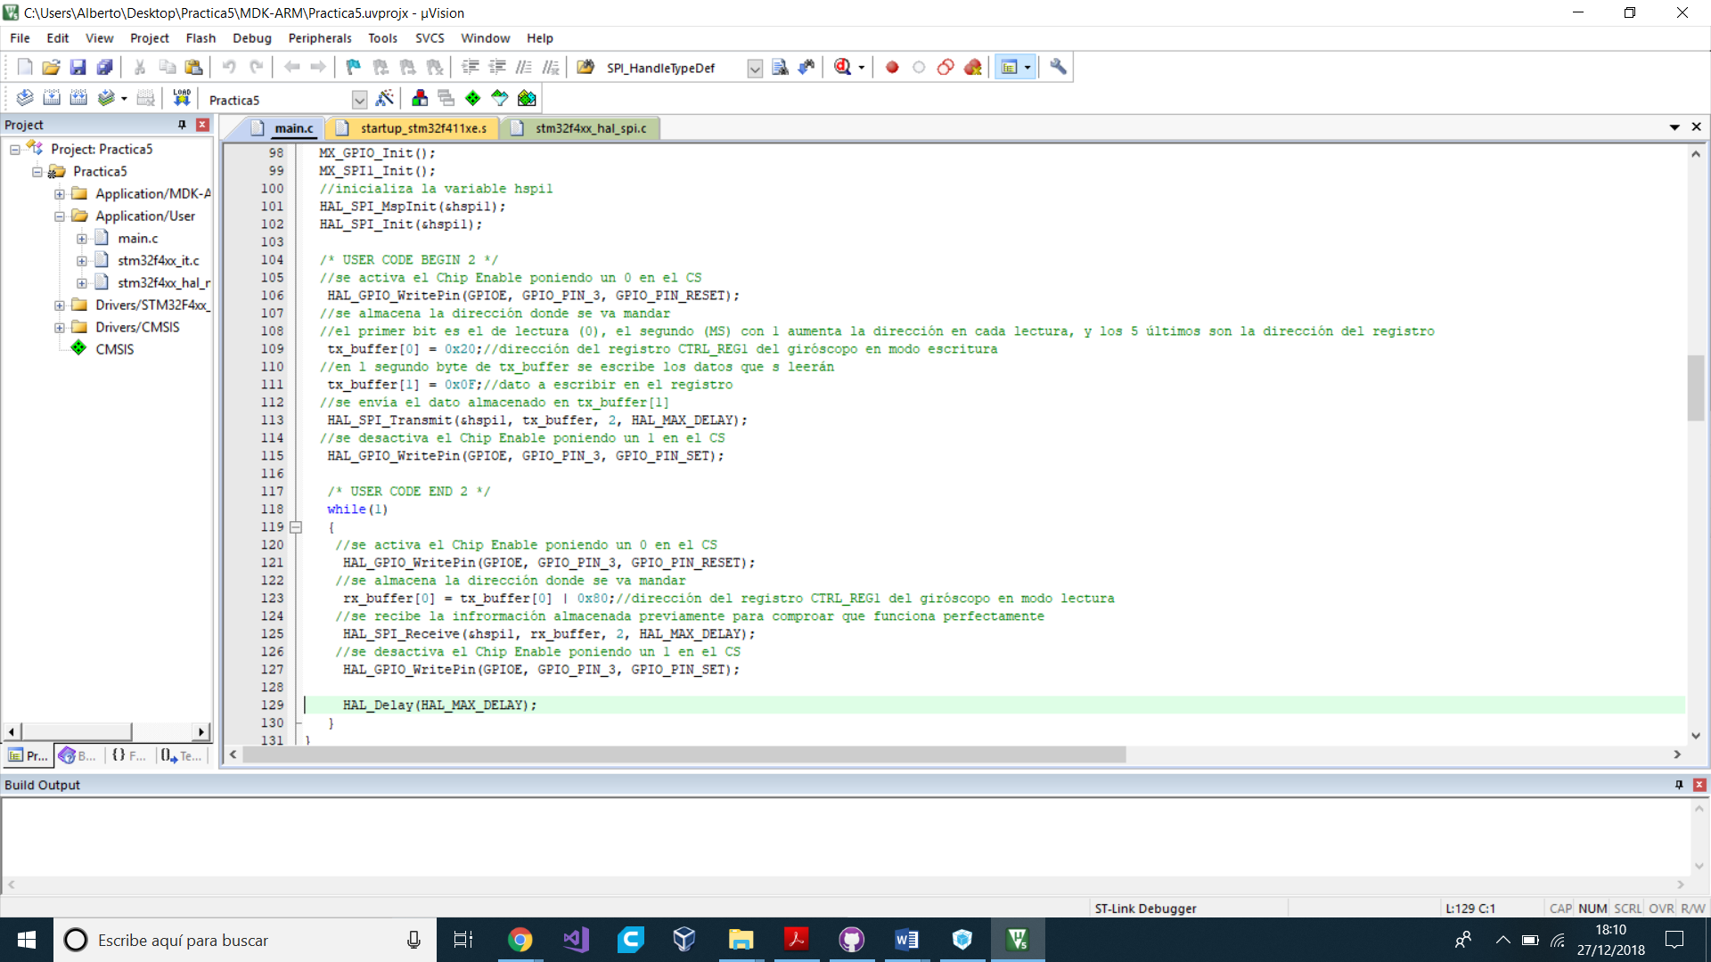

Como primera comunicación vamos a escribir en el registro CTRL_REG1 un número que posteriormente leeremos para comprobar que la comunicación Serie funciona. Para poder escribir primero se genera un vector de dos enteros tamaño byte, donde se almacenará la dirección y el dato. Para poder pasarle el dato se activa el chip select para que pueda usarse el giróscopo. A continuación, se establece la dirección donde se quiere escribir el mensaje asegurándose de que el primer bit sea un 0 para poder escribir, para escribir en el registro deseado se mira en el data sheet del L3GD20. Posteriormente se guarda en el segundo byte el dato a escribir, para más adelante enviarlo mediante la función Transmit. Poniendo a un el chip select para su posterior uso.

Finalmente una vez escrito el dato par a leerlo basta con repetir el proceso pero con el primer bit a uno y la función Receive.

**Tarea 2**

**Ahora lea el valor angular de una de las componentes, por ejemplo, la X. Para ello debe**

**leer el registro OUT_X_H. Consulte las especificaciones. Utilice el debugger.**

Una vez aprendido cómo leer y escribir en los registros nos disponemos a leer el ángulo que está inclinado del eje X. Para ello primero se activan los ejes y la energía, tal y como se explica en la hoja de características:

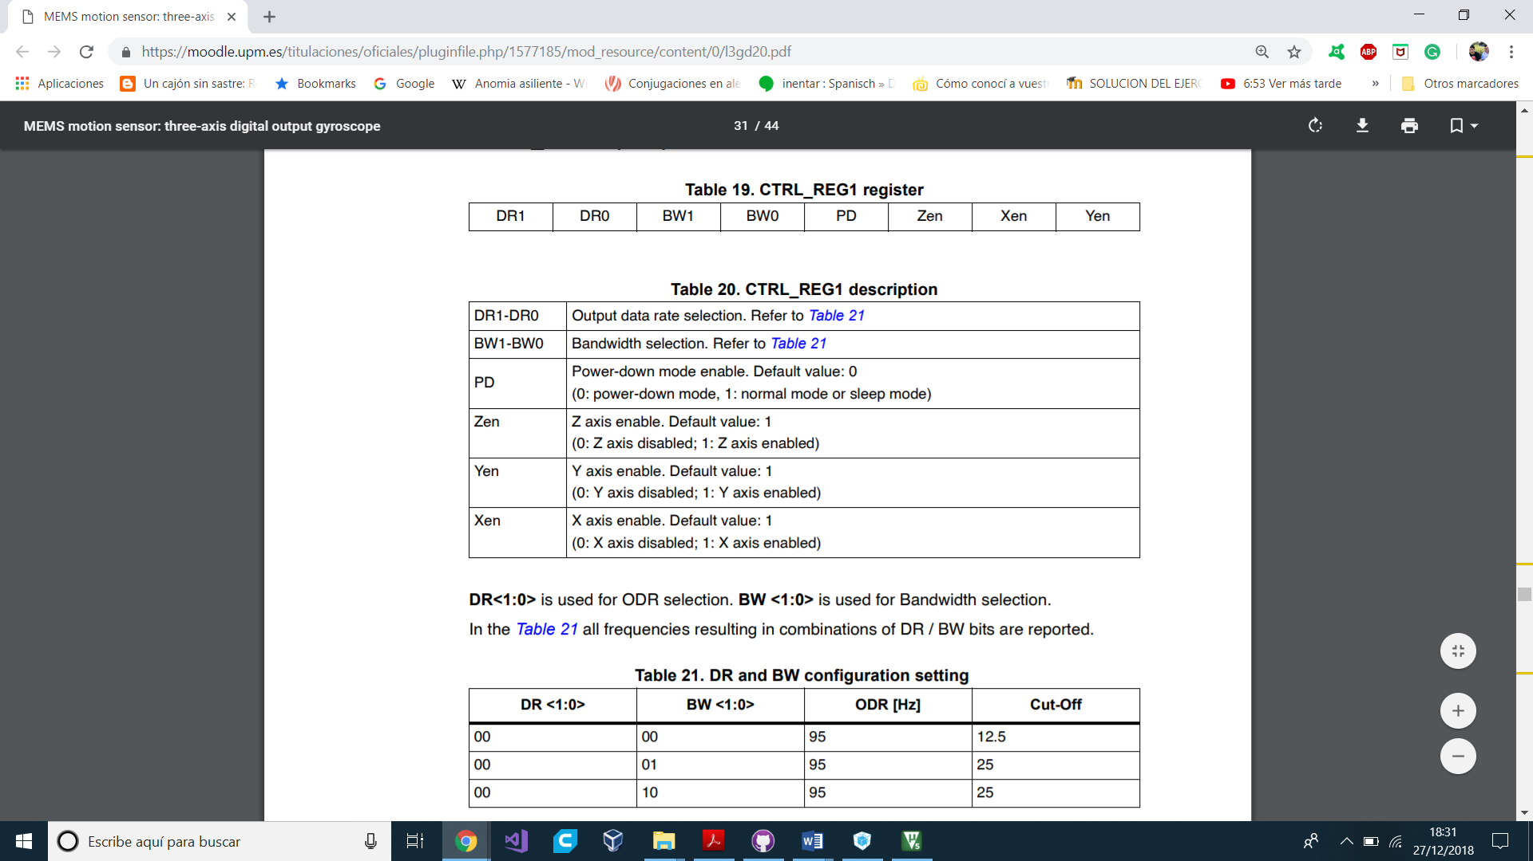

Por lo que basta con escribir unos en las posiciones de los ejes y de PD, por ello bastará con escibir 0x0F. Finalmente para poder leer el valor bastará con leer del registro correspondiente:

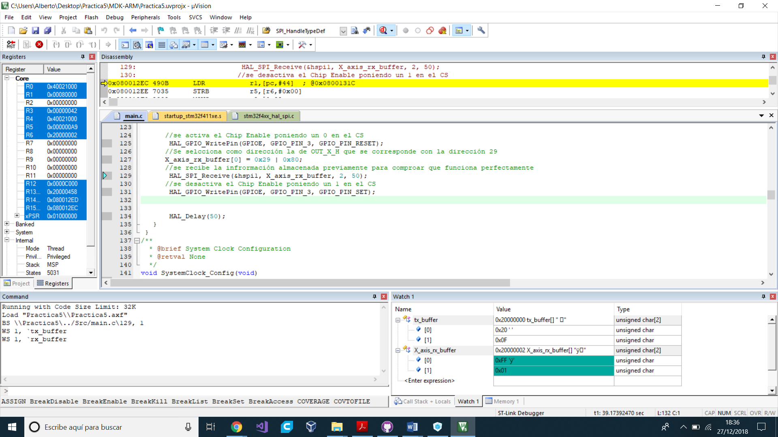

**Tarea 3**

**Visualice de forma periódica el valor de las 3 componentes del giróscopo (X, Y, Z). Para ello puede utilizar el debugger, aunque tiene bastante retardo. Se recomienda el uso del STMStudio. Para ello seguir las instrucciones siguientes (ver Figura 9):**

Con el debugger:

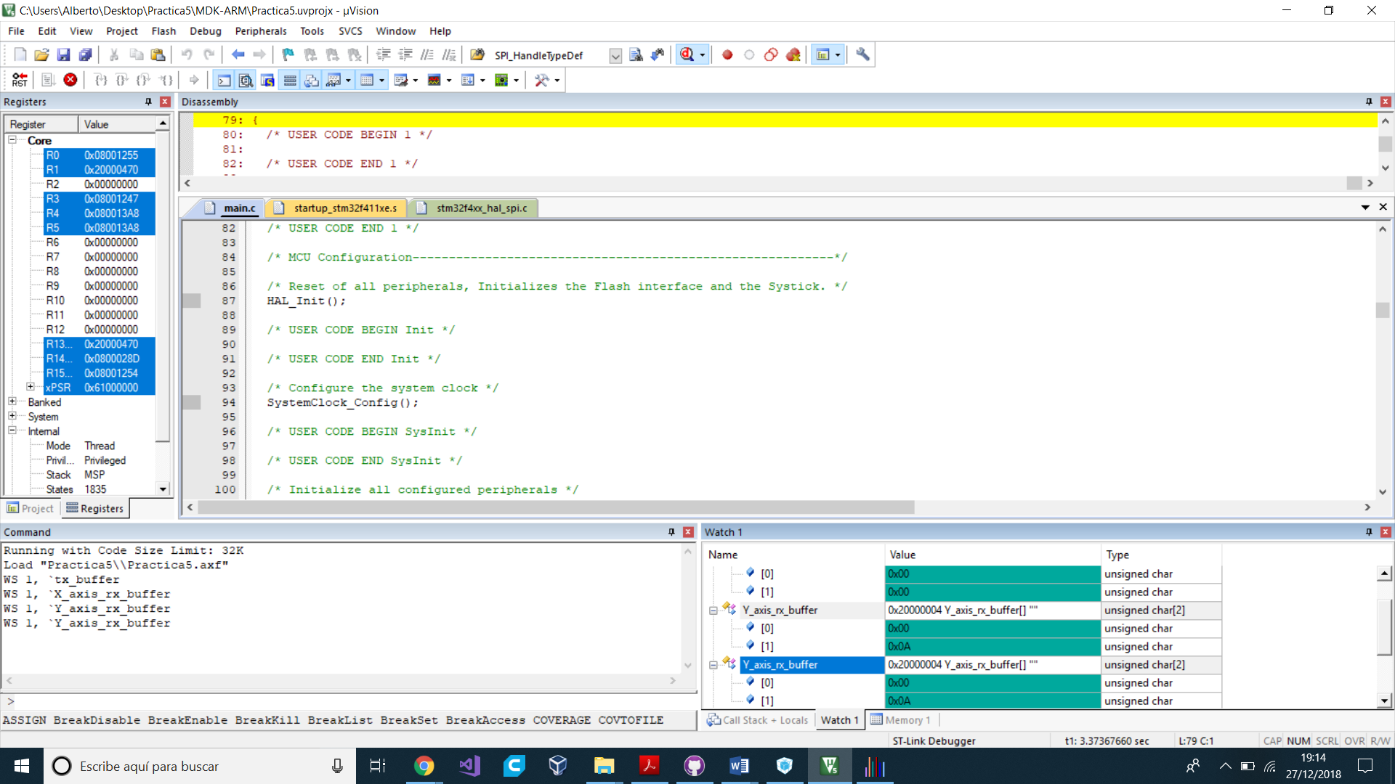

Con STMStudio:

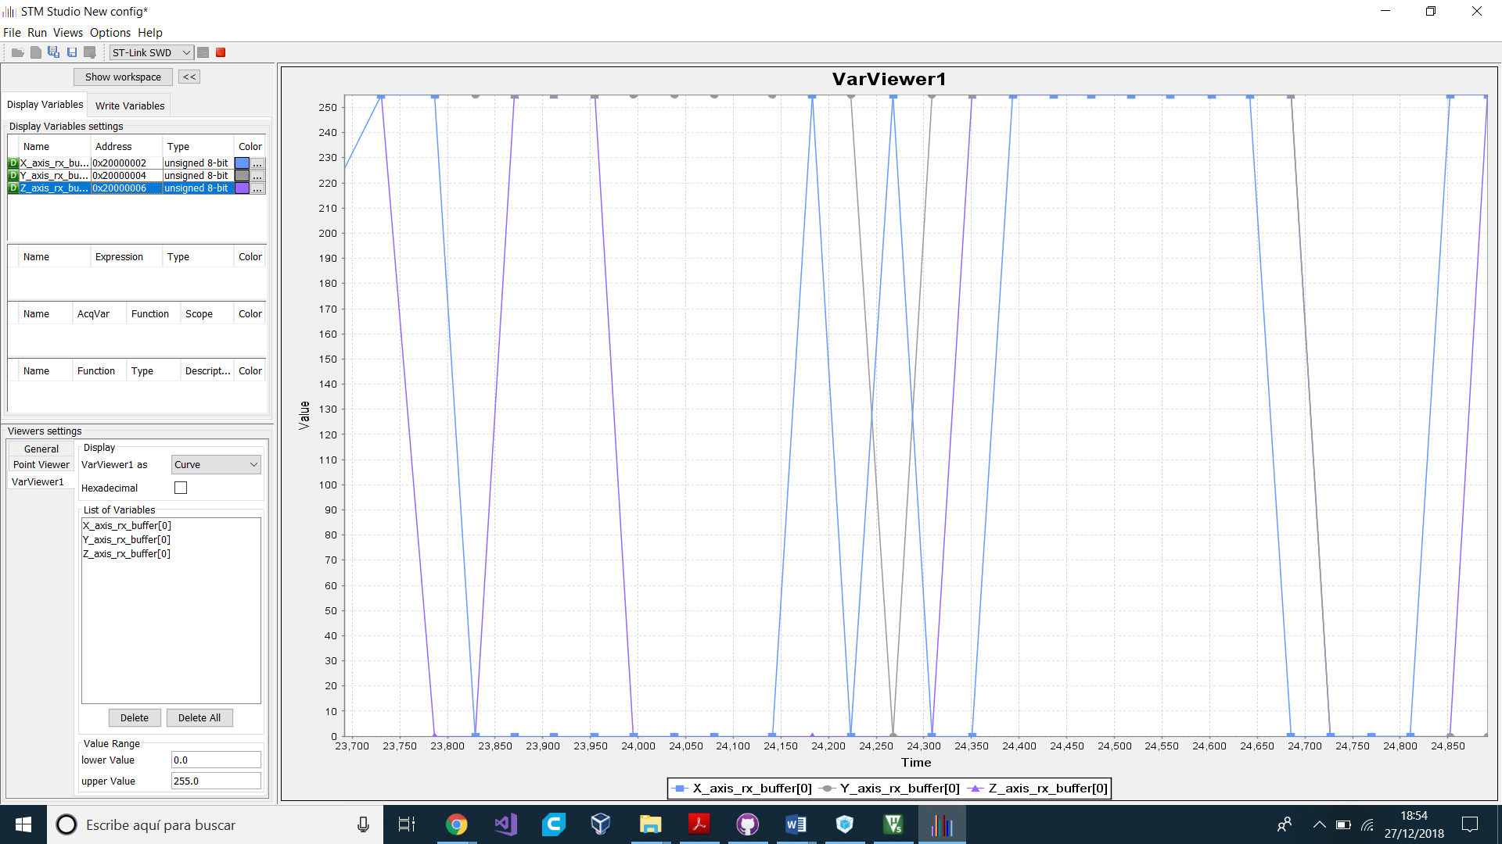

Como se puede apreciar en ambas imágenes ante cambios en la inclinación varían los valores de los distintos registros.

**Tarea 5**

**Lea el valor del ADC de forma recurrente (dentro del bucle while). Para ello debe inicializar el conversor, esperar a que esté la medida lista y leer el valor.**

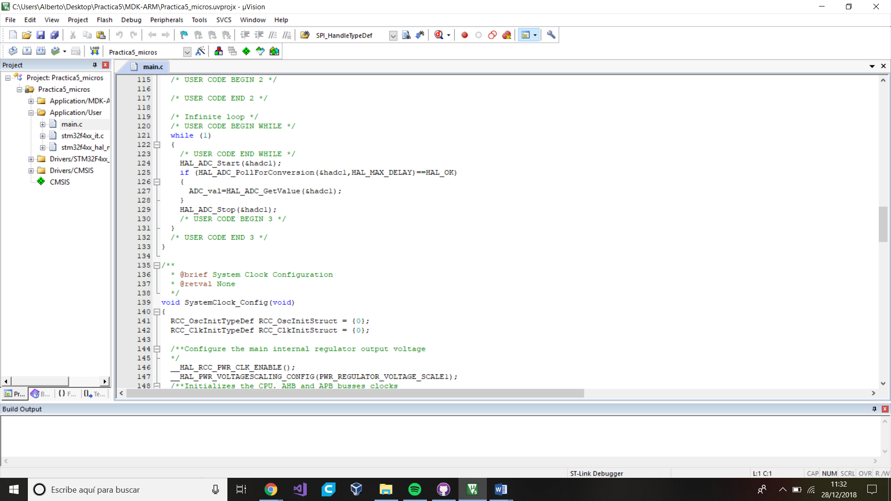

Con las funciones propuestas realizamos el código … **COMPLETAR CON LO QUE EN LA PRÁCTICA HICISTEIS, QUE YO NO ESTABA ATENTO**

**Tarea 6**

**Haga lo mismo, pero conecte ahora el LDR. Compruebe como varían los valores de luminosidad cuando lo tapa o cuando lo enfoca con una linterna.**

**COMPLETAR CON LO QUE EN LA PRÁCTICA HICISTEIS, QUE YO NO ESTABA ATENTO, PONER AQUÍ UNA IMAGEN DE LOS VALORES CAMBIANDO CON Y SIN LINTERNA.**

**Tarea 7**

**Encienda un LED cuando la luminosidad caiga por debajo de un umbral.**

Para completar esta tarea bastará con establecer con comprobar que el valor analógico leído no supere un valor establecido.

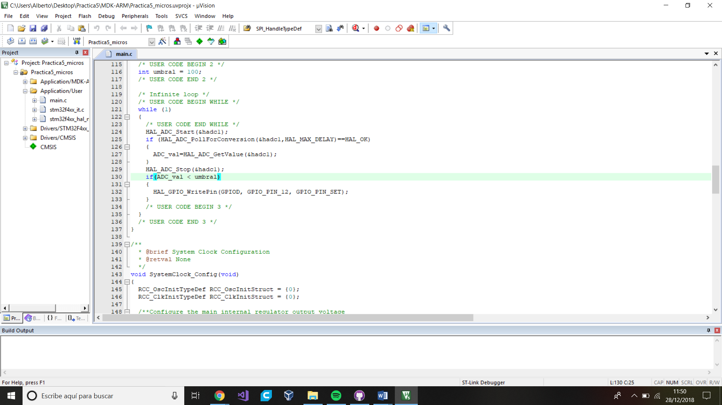

Al igual que con la anterior práctica, este código al ser desarrollado conjuntamente hemos decidido aprovechar git para coordinarlo, de modo que están en diferentes ramas las distintas tareas, quedando en la principal la última.

Por lo que junto al código se incluirá el link al repositorio por si fuera de interés evaluarlo.

[**https://github.com/AlbertoTrapiello/Practica5**](https://github.com/AlbertoTrapiello/Practica5)